Boletim Sou da Paz Analisa 2022 - 1 Semestre
ISDP
15/08/2022

Apresentação
O Instituto Sou da Paz acompanha as estatísticas criminais divulgadas pela Secretaria da Segurança Pública de São Paulo (SSP/SP) desde 2012, a fim de contribuir para a melhor compreensão das dinâmicas criminais e atividades policiais no estado de São Paulo e em suas grandes regiões - Capital, Grande São Paulo e Interior. Além dos dados mensal e trimestralmente divulgados pela SSP/SP, são consideradas informações produzidas pelas Corregedorias das Polícias Civil e Militar do Estado de São Paulo publicadas no Diário Oficial.
O Boletim Sou da Paz Analisa tem uma periodicidade trimestral e, assim como em anos anteriores, esta edição consolida os dados da criminalidade violenta, letalidade e atividades policiais referentes ao primeiro semestre de 2022 no estado de São Paulo. As páginas a seguir trazem análises das ocorrências por macrorregião e das taxas por cem mil habitantes por Deinter das ocorrências dos crimes de estupro, roubo (outros e de veículos), homicídio doloso e latrocínio, além dos homicídios e agressões contra mulheres no estado. As taxas das ocorrências criminais por 100 mil habitantes foram calculadas a partir das últimas estimativas populacionais disponibilizadas pelo Instituto Brasileiro de Geografia e Estatística (IBGE), referentes ao ano de 2021.
Às vésperas das eleições para o governo estadual, esta edição do Boletim Sou da Paz Analisa inclui também uma análise comparada dos últimos quatro para os principais indicadores de crimes violentos (especificamente os homicídios dolosos, estupros e roubos) e da letalidade policial no estado. Esta análise especial tem como proposta apontar como se comportou a série histórica desses crimes nos últimos quatro anos no estado de São Paulo e, principalmente, destacar onde houve melhorias e em quais os pontos as políticas de segurança pública precisam avançar durante a próxima gestão.
Esperamos que as análises aqui apresentadas fomentem o debate público e contribuam para a reflexão e formulação de ações voltadas à redução da violência no estado de São Paulo.

Destaques
O primeiro semestre de 2022 se destacou pelo aumento de quatro das seis categorias de crimes violentos no estado de São Paulo em relação ao mesmo período de 2021. No entanto, é importante destacar dois pontos: o primeiro é o efeito da pandemia de Covid-19 nos índices de 2021. Ainda que no segundo ano da pandemia a circulação de parte da população do estado tenha aumentado, uma série de medidas de isolamento social ainda permanecia em vigor. Também é importante ressaltar que, ainda que os crimes violentos nos primeiros seis meses de 2022 tenham aumentado em comparação com o ano anterior, o número de vítimas fatais caiu 8,4% neste intervalo, ou seja, o recrudescimento das dinâmicas criminais se concentrou sobretudo nos crimes patrimoniais e sexuais.
No total, foram 1.803 vítimas de letalidade violenta em São Paulo, aproximadamente 10 pessoas mortas por dia no estado. Com exceção do número de mortos pelos agentes estatais fora de serviço e da lesão corporal seguida de morte, todas as modalidades de letalidade violenta tiveram queda na comparação com o ano anterior, com destaque para a significativa redução da letalidade policial em serviço: 136 pessoas foram mortas por policiais em serviço no primeiro semestre de 2022, uma redução de 51% em relação às 283 vítimas registradas no estado em 2021. Quanto aos homicídios dolosos, o ano de 2022 registrou uma redução de cerca de 9,5% nos assassinatos cometidos no estado. Ainda assim, as cidades paulistas registraram um total de 1.395 vítimas de homicídios, uma média de 7,6 pessoas assassinadas por dia no decorrer do primeiro semestre de 2022. É importante observar que, apesar da queda do número de homicídios no estado, a macrorregião do Interior registrou 21 mortes a mais em comparação com o mesmo período do ano passado.
Também houve um aumento dos registros do crime de estupro, seguindo o crescimento já observado no ano anterior. Os casos registrados no estado de São Paulo em 2022 aumentaram 5,6% em relação ao primeiro semestre de 2021 e o maior aumento percentual ocorreu na região do Interior (9,7%), macrorregião que também concentra cerca de 60% dos registros de estupros de São Paulo. Ainda sobre o crime de violência sexual, é essencial destacar que no estado de São Paulo os estupros de vulneráveis – pessoas menores de 14 anos de idade ou cujas condições de saúde as impedem de discernir ou resistir ao ato sexual –, compõem a maior parte dos casos registrados e corresponderam a 77% dos 4.338 casos registrados em 2022.
Os crimes contra o patrimônio, especialmente os roubos (outros) e roubos de veículos, tiveram em 2020, com o início da pandemia de Covid-19, a maior redução percentual em um ano desde o início da série histórica. Mas, em 2022, ambos os tipos registraram aumentos já observados no ano anterior em relação ao ano de 2020, retomando assim os altos índices observados antes da pandemia. O crime de roubo (outros) – todos os roubos, excluídos os de veículos – teve um crescimento de 9,5% no estado como um todo, com 119.016 ocorrências. Já na Capital, o aumento foi de 12,2% em relação ao mesmo período em 2021. Os roubos de veículos também apresentaram um grande crescimento, 23,2% a mais que os registros do ano anterior.
Em meio ao aumento das ocorrências de crimes violentos no estado de São Paulo no primeiro semestre de 2022, destacou-se positivamente a continuidade da redução da letalidade policial. Os policiais em serviço e fora de serviço foram responsáveis por 211 mortes no estado no período analisado, uma redução de 10,9% em relação ao número de pessoas mortas por policiais no primeiro semestre de 2021. Do total de 1.803 mortes violentas intencionais no estado, 211 foram cometidas por policiais (dentro ou fora de serviço), ou seja, essas mortes representam 11,7% na letalidade violenta do estado, proporção que era de cerca de 15,9% no ano de 2021. No entanto, em relação à vitimização policial, nos primeiros seis meses de 2022, 4 policiais foram vitimizados durante o serviço e 13 fora de serviço, um significativo aumento de 54,5% policiais mortos em comparação com o mesmo período de 2021.
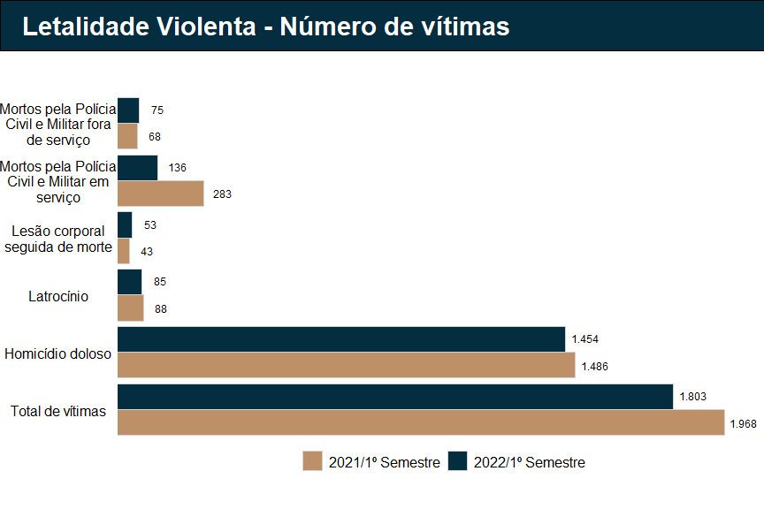
Em relação ao número de vítimas de letalidade violenta, no primeiro semestre de 2022 o estado de São Paulo apresentou uma redução de 8,4% no número de vítimas de violência letal em comparação com o mesmo período do ano anterior. Foram 1.803 vítimas de letalidade violenta, uma média de 10 pessoas mortas por dia, contra 1.968 vítimas registradas nos primeiros seis meses de 2021, ou seja, uma diferença de 165 vítimas letais a menos na comparação entre os períodos.
Três das cinco modalidades de letalidade violenta tiveram reduções no primeiro semestre de 2022, com destaque para a intensa queda do número de pessoas mortas por policiais em serviço no estado: foram 136 pessoas vitimadas nos primeiros seis meses de 2022, uma significativa redução de 51,9% em relação às 283 pessoas mortas por policiais em serviço no mesmo período de 2021. No entanto, as mortes cometidas por policiais fora de serviço tiveram um aumento de 10,3% entre janeiro e junho de 2022 na comparação com o mesmo intervalo de 2021, com sete vítimas a mais do que o observado no mesmo período do ano anterior.
Especificamente em relação aos homicídios dolosos, no primeiro semestre de 2022 foram 32 vítimas a menos do que no mesmo período de 2021, uma redução de 2,2% nos assassinatos cometidos no estado. Ainda assim, o estado de São Paulo registrou um total de 1.454 vítimas de homicídio na primeira metade do ano, uma média de 7,9 pessoas assassinadas por dia entre janeiro e junho de 2022.
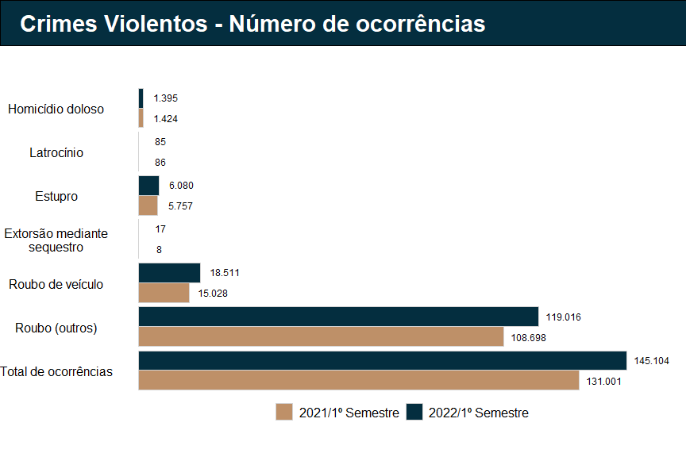 O período de janeiro a junho de 2022 foi marcado por um aumento no número de ocorrências em quatro dos seis crimes que compõem a categoria “criminalidade violenta” da Secretaria da Segurança Pública de São Paulo. No primeiro semestre de 2022 o estado registrou um total de 145.104 ocorrências categorizadas como criminalidade violenta, um aumento de 10,8% em relação às 131.001 ocorrências registradas no mesmo período de 2021.
Os dois crimes que registraram redução no primeiro semestre de 2022 foram justamente os crimes contra a vida, ou seja, os homicídios dolosos e latrocínios. Nos primeiros seis meses de 2022 o estado de São Paulo registrou 1.395 ocorrências de homicídio doloso, uma redução de 2,0% em comparação com o mesmo período do ano anterior. Já os latrocínios tiveram uma redução de apenas uma ocorrência na comparação entre os intervalos analisados.
Os registros dos crimes de estupro continuam a aumentar após a redução das medidas de isolamento social tomadas em decorrência da pandemia de Covid-19. No primeiro semestre de 2022 foram registradas 6.080 ocorrências de estupro no estado, uma média de 33,4 de estupros registrados por dia, e um aumento de 5,6% em relação às ocorrências registradas no mesmo período de 2021.
Já os roubos, tanto de veículos como os roubos (outros) – categoria que engloba todos os demais roubos, exceto de veículos –, tiveram um intenso aumento das ocorrências na primeira metade de 2022. Os roubos (outros) registraram no primeiro semestre de 2022 um aumento de 9,5% em comparação com o primeiro semestre de 2021, com 119.016 ocorrências registradas e uma média de 654 notificações de roubo por dia. Por sua vez, os roubos de veículos tiveram um aumento ainda maior, de 23,2% em comparação com o mesmo intervalo de 2021. Foram registradas 18.511 ocorrências de roubos de veículos no primeiro semestre de 2022, uma média de 102 roubos de veículos por dia na primeira metade do ano.
Finalmente, é importante apontar que, ainda que permaneçam relativamente raros em comparação com a frequência de outros crimes, as ocorrências de extorsão mediante sequestro mais que dobraram, passando de oito para 17 registros deste crime no primeiro semestre de 2022.
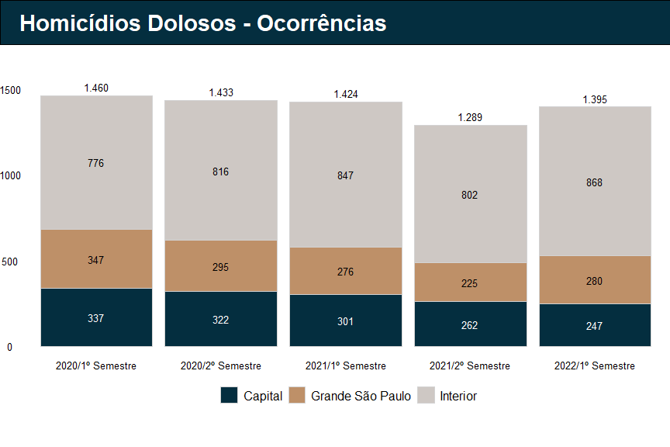 A maior redução das ocorrências de homicídios registradas nos últimos dois anos se deu entre o primeiro e segundo semestre de 2021, uma queda de 9,5% no estado de São Paulo, movimento que puxou a redução de 6,2% entre os anos de 2020 e 2021. Entretanto, ao compararmos o primeiro semestre de 2022 com o mesmo período de 2021, o estado registrou 29 ocorrências de homicídios dolosos a menos, uma redução de 2% deste crime.
Quando observamos somente a região da Capital, nota-se queda de 17,9% nos casos registrados no primeiro semestre de 2022 em comparação com o mesmo período de 2021, tendência observada desde os semestres anteriores. A região metropolitana (Grande São Paulo), ainda que tenha registrado uma redução consecutiva de homicídios dolosos nos últimos três semestres, apresentou no primeiro semestre de 2022 um aumento de 1% em comparação ao mesmo período de 2021. Chama atenção que os homicídios dolosos registrados no Interior, ao contrário das demais regiões, têm aumentado gradualmente desde 2020, e apresentaram crescimento de 2,9% no primeiro semestre de 2022 em comparação ao mesmo período do ano anterior.
Na comparação dos últimos dois anos, entre o primeiro semestre de 2020 e o mesmo intervalo de 2022, encontramos uma dinâmica de redução das ocorrências de homicídios dolosos no estado, de 1.460 registros na primeira metade de 2020 para 1.395 homicídios dolosos entre janeiro e junho de 2022, uma redução de 4,5%. Novamente é importante destacar que este não foi um movimento homogêneo nas três macrorregiões do estado: enquanto a Capital registrou uma redução de 26,7% ocorrências de homicídios dolosos no período, e a Grande São Paulo uma queda de 19,3% destes crimes nos últimos dois anos, a região do Interior, que concentra mais da metade dos homicídios do estado, registrou um aumento de 11,9%, passando de 776 ocorrências de homicídios no primeiro semestre de 2020 para 868 registros deste crime no primeiro semestre de 2022.
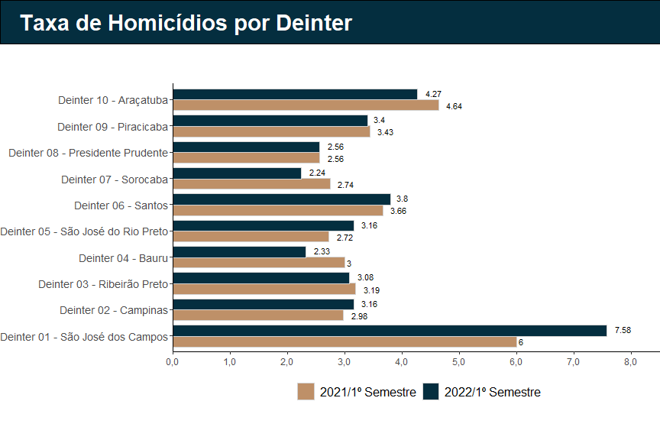 Direcionando a análise para a região do Interior, podemos observar as taxas de homicídio registradas pelos 10 Departamentos de Polícia Judiciária do Interior (Deinter). O Deinter 01 - São José dos Campos apresentou aumento significativo de 26,3% na taxa deste crime entre janeiro e junho de 2022, seguido do Deinter 05 - São José do Rio Preto, que teve os casos elevados em 16,2% em comparação ao primeiro semestre de 2021.
Em contrapartida, o Deinter 04 - Bauru, reduziu em 22,3% as taxas de homicídios, seguido do Deinter 07 - Sorocaba, que apresentou queda de 18,2% no primeiro semestre de 2022 comparado ao primeiro semestre de 2021. Vale também destacar o Deinter 10, de Araçatuba, que declinou em 8% suas taxas de homicídio por cem mil habitantes.
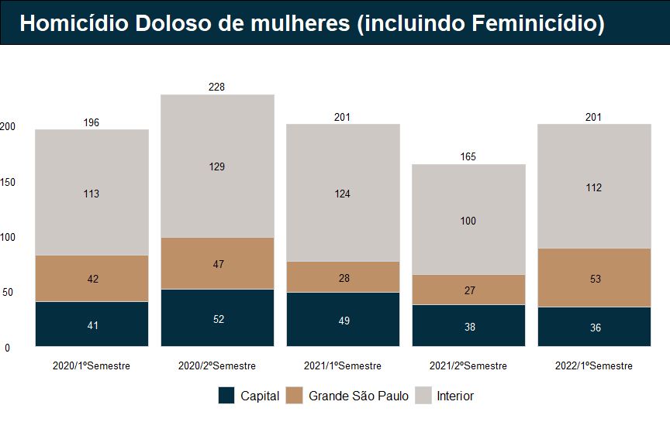 Das 1.395 ocorrências de homicídio doloso registradas no estado de São Paulo no primeiro semestre de 2022, ao menos 14% tratavam de homicídios dolosos contra mulheres (incluindo feminicídios) e o número de casos não teve variações se comparados aos registros do primeiro semestre do ano anterior.
Contudo, as dinâmicas dos homicídios dolosos contra mulheres (incluindo feminicídio) se modificam nas regiões do estado de São Paulo. Por uma lado, em 2022 houve redução dos casos registrados na Capital (menos 26,5%) e no Interior (menos 9,7%), enquanto na região metropolitana (Grande São Paulo) os registros sofreram intenso aumento de 89,3%, com 25 ocorrências a mais em comparação ao mesmo período do ano anterior.
Quando comparamos as ocorrências de homicídios dolosos contra mulheres (incluindo feminicídios) nos últimos dois anos, entre o primeiro semestre de 2020 e o mesmo período de 2022, houve um aumento de cinco casos no estado (2,6%). Enquanto a Capital registrou uma redução de 12,2% nos homicídios dolosos contra mulheres incluindo os feminicídios, a macrorregião da Grande São Paulo teve um aumento de 26,2% ocorrências de homicídios de mulheres neste intervalo entre o primeiro semestre de 2020 e a primeira metade de 2022.
Vestibulum ante ipsum primis in faucibus orci luctus et ultrices posuere cubilia curae; Ut at ornare enim. Aenean ornare erat ut ornare tincidunt. Suspendisse vel laoreet nisi. Sed odio leo, sollicitudin vitae fringilla sed, sagittis eget ante. Duis feugiat varius sagittis. Sed felis odio, pulvinar eu augue a, porttitor egestas massa. Donec pharetra felis ac velit hendrerit pharetra. Suspendisse ac maximus libero. Nam maximus condimentum odio vitae interdum. Cras ut metus lorem. Pellentesque arcu nibh, gravida vitae ipsum in, tristique blandit nisl. Sed nec eleifend purus. Etiam finibus, nibh sit amet condimentum finibus, sem diam imperdiet enim, nec posuere elit dui vel lacus.
Curabitur venenatis lorem eget varius venenatis. Proin gravida ligula a eros hendrerit, non tincidunt lectus euismod. Nullam vestibulum sapien vel lectus dapibus, eu dictum turpis sollicitudin. Praesent lacinia felis ligula, vel pharetra nulla mollis luctus. Vestibulum consequat, purus id porta euismod, lectus diam viverra felis, in auctor magna lectus sit amet sem. Vivamus feugiat lobortis vestibulum. Etiam in arcu mollis, feugiat lectus a, cursus nunc. Cras dignissim congue risus, a hendrerit nunc pellentesque id. Sed quis euismod sapien. Duis aliquam placerat aliquam. Proin suscipit turpis nec malesuada facilisis. Suspendisse sagittis dui sagittis quam consectetur porta. Cras vitae tellus iaculis, sodales odio sit amet, mattis quam. Cras fermentum scelerisque aliquam. Integer eget ex ultrices, molestie nisi ac, imperdiet mi. Nam ac diam suscipit, porta erat eget, consequat arcu.
Aliquam laoreet tristique varius. Sed sit amet aliquam justo. Sed tincidunt feugiat arcu, et dictum orci placerat quis. Duis metus ligula, fermentum non ante vitae, convallis rutrum elit. Sed tempus convallis nulla, eu rutrum libero feugiat ut. Proin feugiat vulputate malesuada. Praesent dictum ante condimentum augue tincidunt, id pulvinar quam finibus. Curabitur vestibulum sed turpis vestibulum rhoncus.
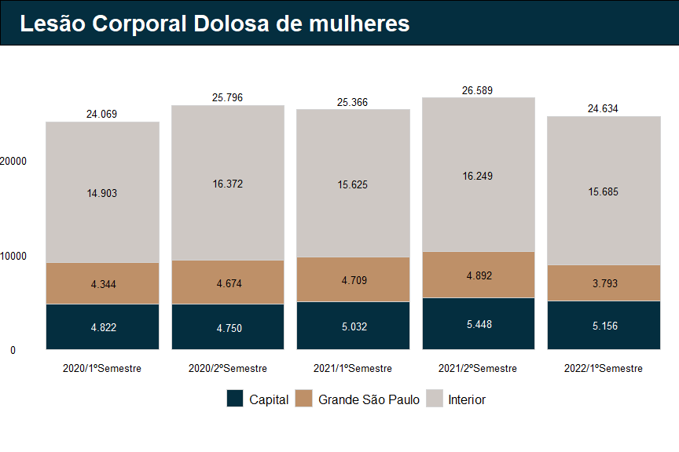 Os casos de lesão corporal dolosa contra mulheres registrados no estado de São Paulo diminuíram em 2,9% no primeiro semestre de 2022, comparado ao mesmo período do ano anterior. Nos primeiros seis meses de 2022, foram registrados no estado de São Paulo 24.634 ocorrências de lesão corporal dolosa contra mulheres, uma média de 135 notificações por dia.
Dentre as macrorregiões do estado, o destaque foi a região da Grande São Paulo, que teve uma redução de 19,5% nas ocorrências de lesão corporal dolosa contra mulheres: os municípios da Grande São Paulo passaram de 4.709 registros nos primeiros seis meses de 2021 para 3.793 registros no mesmo período de 2022.
Chama atenção o sobressalto dos casos de homicídio doloso contra mulheres (aumento de 89,3%) e a redução dos registros de lesão corporal na região da Grande São Paulo durante o primeiro semestre de 2022, destoando do padrão observado nos períodos anteriores. Essas variações suscitam questionamentos sobre o grau de notificação dos casos de agressão e remetem à importância desse registro para proteger a vida de mulheres.
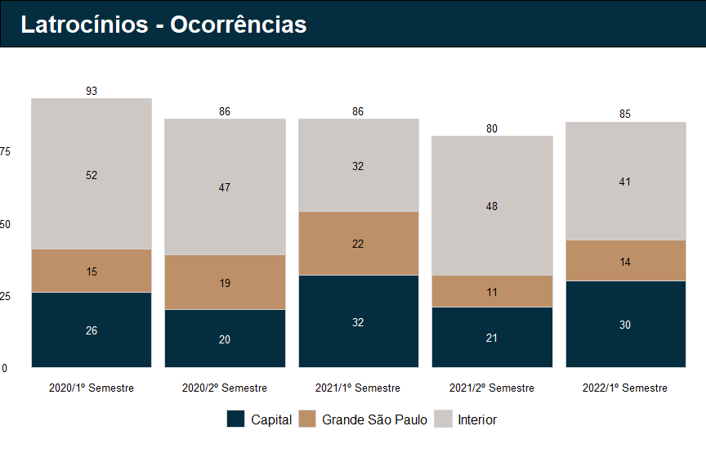
Os casos de latrocínio no estado de São Paulo somaram 85 ocorrências registradas no primeiro semestre de 2022, uma ocorrência a menos em relação ao mesmo período do ano anterior. Apesar da relativa estabilidade no número de ocorrências de latrocínios - os roubos seguidos de morte -, algumas macrorregiões do estado tiveram variações significativas na comparação entre os primeiros seis meses de 2021 e 2022.
A região da Grande São Paulo registrou entre janeiro e junho de 2022 um total de 14 ocorrências de latrocínios, uma redução de 36,4% em comparação com as 22 ocorrências deste crime registradas no primeiro semestre de 2022. Em contrapartida, a macrorregião do Interior registrou 41 ocorrências de latrocínios na primeira metade de 2022, um aumento de 28,1% em comparação com o mesmo período de 2021. A Capital, por sua vez, registrou entre janeiro e junho de 2022 uma redução de 6,3% (dois casos a menos) em relação ao primeiro semestre de 2021.
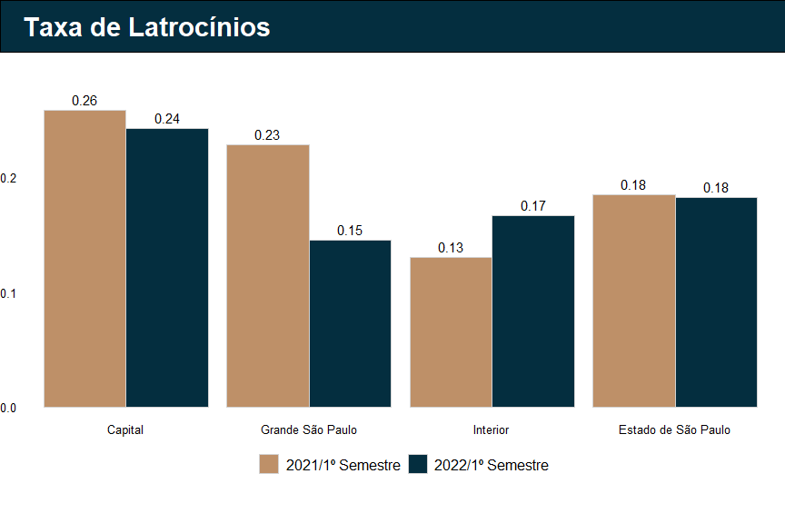 Em termos de taxas de latrocínios por cem mil habitantes, novamente temos variações nas macrorregiões, ainda que a taxa de roubos seguidos de morte no estado tenha se mantido igual no 1° semestre de 2022, com 0,18 ocorrências por 100 mil habitantes, em relação ao mesmo período em 2021.
A região da Grande São Paulo teve uma redução na sua taxa de 0,23 latrocínios por 100 mil no primeiro semestre de 2021 para 0,15 no mesmo período de 2022. Por sua vez, a região do Interior teve um movimento inverso ao passar de 0,13 latrocínios por 100 mil habitantes para taxa de 0,17. Por conta destas flutuações regionais, no primeiro semestre de 2022 o Interior passou a apresentar a segunda maior taxa de latrocínio entre as macrorregiões, posição que antes era ocupada pela Grande São Paulo. A Capital, apesar da redução para 0,24 latrocínios por 100 mil habitantes, permanece como a macrorregião com a maior taxa deste crime no estado.
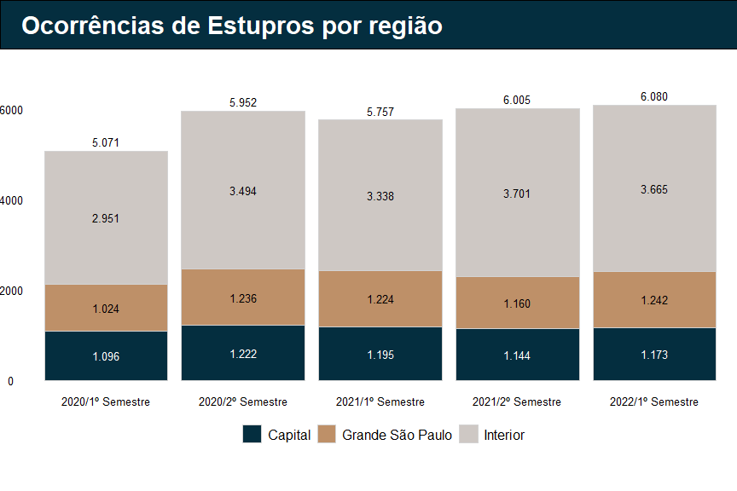 Os casos de estupros registrados no estado de São Paulo em 2022 aumentaram 5,6% em relação ao primeiro semestre de 2021, contabilizando 323 casos a mais. As ocorrências seguem o aumento já observado em 2021 em relação a 2020, ano em que, devido à pandemia, as dinâmicas de violência de gênero se intensificaram e a comunicação às autoridades da violência sofrida foi dificultada.
Quando observamos o comportamento segundo grandes regiões paulistas, percebemos que o maior aumento percentual ocorreu no Interior (9,7%), região que concentra seis a cada 10 dos registros de estupros do estado. Nota-se, ainda, um aumento de estupros na Grande São Paulo (1,4%), e a redução de 1,9% na Capital, em comparação com o primeiro semestre de 2021.
A quantidade de estupros neste semestre é a segunda maior dos últimos sete anos, ficando atrás somente dos valores registrados em 2018. Esses dados indicam a urgência de políticas públicas eficazes para a identificação e combate a crimes sexuais, assim como a ampliação da estrutura necessária de acolhimento e acompanhamento para as vítimas e responsabilização dos autores.
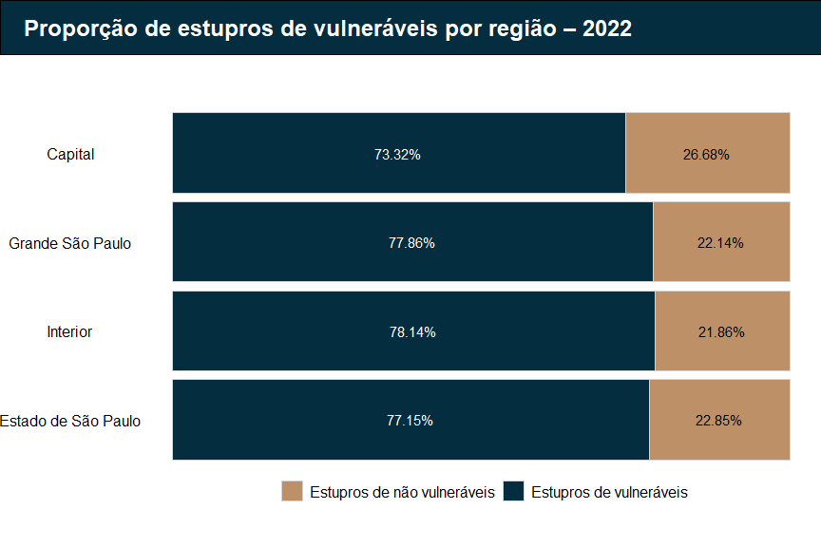
O aumento das ocorrências de estupro também se verifica entre as vítimas vulneráveis, ou seja, menores de 14 anos ou pessoas cujas condições de saúde as impedem de discernir ou resistir ao ato sexual, que somaram 4.338 casos no estado no primeiro semestre de 2022. A proporção de estupros de vúneráveis que, historicamente, representa maior parte dos crimes de estupro consumados, cresceu em todas as regiões analisadas.
O Interior registra a maior proporção das ocorrências de estupros de vulneráveis, com 78,1% dos casos. Em seguida, a Grande São Paulo, com 77,8%. Já no estado, 77,1% dos estupros cometidos vitimam vulneráveis. A região com a menor proporção de estupro de vulneráveis é a da Capital, mas há pouca variação, no entanto, em relação às outras regiões analisadas, representando 73,3% dos casos.
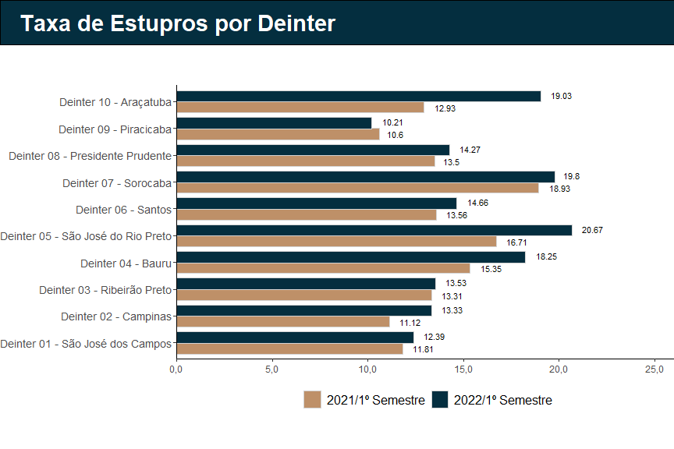 Com exceção do Deinter 09 - Piracicaba, todos os outros Departamentos de Polícia Judiciária do Interior de São Paulo apresentaram aumento nas taxas de estupro no primeiro semestre de 2022. Com destaque negativo para o Deinter 05 - São José do Rio Preto que, com 20,6 estupros por 100 mil habitantes, apresentou a maior taxa deste crime no Interior. Observa-se também, na Deinter 10 - Araçatuba, um aumento preocupante de 47% da taxa de estupro, que saltou de 13 em 2021 para 19 estupros a cada cem mil habitantes no último semestre.
Outro grupo que chama atenção compreende os departamentos cujas taxas sofreram a menor variação entre 2021 e 2022, tais como os Deinter 01 - São José dos Campos, Deinter 02 - Campinas e Deinter 03 - Ribeirão Preto, todos com aumento residual em suas taxas. Apesar disso, ocorre uma piora generalizada nos casos de estupro registrados no Interior, em movimento que acompanha o crescimento observado no estado.
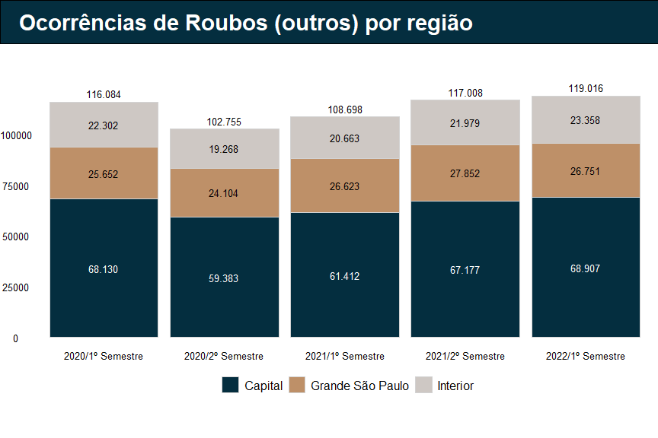 O primeiro semestre de 2022 foi marcado por um significativo aumento nos registros de roubos (outros) – todas as ocorrências de roubos, excluídos os de veículos – nas três macrorregiões do estado de São Paulo. Entre janeiro e junho de 2022 foram registrados 119.016 ocorrências, um aumento de 9,5% em relação ao mesmo período de 2021. Isso equivale a uma média de 654 crimes de roubo (outros) registrados diariamente no estado nos primeiros seis meses de 2022. Considerando os últimos dois anos, nota-se a partir do segundo semestre de 2021 uma retomada aos patamares do primeiro semestre de 2020, frente à queda observada no período marcado pelas medidas de isolamento social em razão da pandemia Covid-19.
Em 2022, o aumento das ocorrências de roubos (outros) se concentrou nas macrorregiões do Interior e da Capital do estado. Os municípios do Interior registraram 23.358 crimes no primeiro semestre de 2022, um aumento de 13,0% em comparação com os primeiros seis meses de 2021. Já a Capital, que responde por 68% dos casos registrados no estado, acumulou um aumento de 12,2% neste período: foram 68.907 registros de roubos (outros) contra 61.412 ocorrências desse crime entre janeiro e junho do ano anterior. Por sua vez, os municípios da região da Grande São Paulo também registraram um aumento nas ocorrências de roubos (outros), porém de menor intensidade em comparação com as outras regiões, com um acréscimo de 0,5% na comparação entre os primeiros seis meses de 2022 contra 2021.
Na série histórica dos últimos dois anos, o estado de São Paulo passou de 116.084 ocorrências de roubos (outros) no primeiro semestre de 2020 para 119.016 registros nos primeiros seis meses de 2022, um aumento acumulado de 2,5% no período. As macrorregiões do Interior e da Grande São Paulo foram as que apresentaram os maiores crescimentos, 4,7% e 4,3% respectivamente, no número de registros; enquanto a Capital, no comparativo entre janeiro a junho de 2020 com 2022, demonstrou um acréscimo de 1,1%.
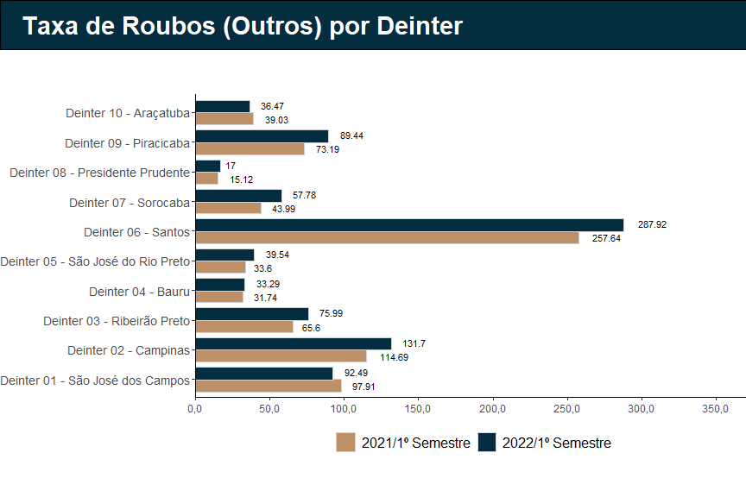 O aumento dos roubos (outros) no Interior do estado de São Paulo no primeiro semestre de 2022 se refletiu no aumento da taxa de roubos por cem mil habitantes em oito dos 10 Departamentos de Polícia Judiciária do Interior (Deinter).
Destacam-se negativamente o Deinter 06 - Santos, que passou de 257,64 roubos (outros) por cem mil habitantes no primeiro semestre de 2021 para uma taxa de 287,92 no mesmo período de 2022 (aumento de 12%); o Deinter 02 - Campinas, que passou de 114,69 roubos (outros) por cem mil habitantes para uma taxa de 131,7 (aumento de 15%); e o Deinter 09 - Piracicaba, que passou de 73,19 roubos (outros) por cem mil habitantes para uma taxa de 89,44 (aumento de 22%).
Em contraposição, houve uma redução da taxa de roubos (outros) em duas regiões. O Deinter 10 - Araçatuba registrou no primeiro semestre de 2022 uma taxa de 36,47 roubos (outros) por cem mil habitantes contra os 39,03 de 2021; e o Deinter 01 - São José dos Campos, que nos primeiros seis meses de 2021 possuía uma taxa de 97,91, tem sua taxa reduzida para 92,49 roubos (outros) por cem mil habitantes no mesmo período de 2022.
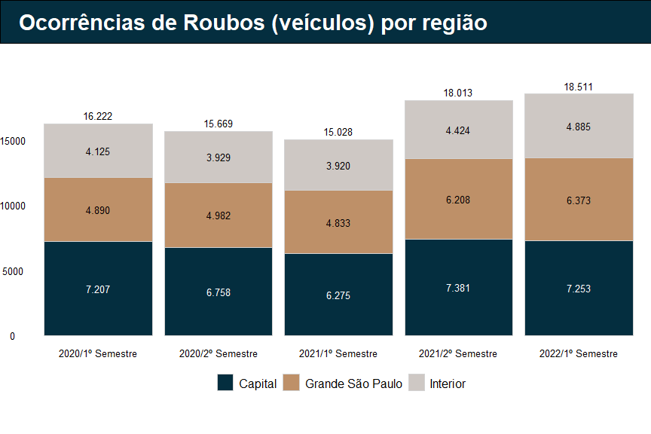
O primeiro semestre de 2022 apresentou um aumento expressivo no número de casos de roubos de veículos no estado de São Paulo, com um montante de 18.511 registros contra as 15.028 ocorrências registradas no mesmo período de 2021, um aumento de 23,2%, ou 3.483 casos a mais de roubos de veículos na comparação entre os intervalos.
A Grande São Paulo foi a macrorregião que apresentou o maior aumento no número de roubos de veículos no comparativo entre os dois primeiros períodos dos anos de 2021 e 2022: no primeiro semestre de 2021 a Grande São Paulo apresentou um total de 4.833 ocorrências, já no ano seguinte, foram registrados 6.373 roubos de veículos, um crescimento de 31,9%. Ademais, o Interior e a Capital também tiveram aumento nas ocorrências de roubo de veículos, com os municípios do interior paulista registrando um aumento de 24,6% e a região metropolitana apresentando um acréscimo de 15,6% na comparação entre os meses de janeiro e junho de 2021 e 2022.
No comparativo histórico dos últimos dois anos, o estado teve um crescimento de 14,1% no número total de registros de roubos de veículos, passando de 16.222 casos no primeiro semestre de 2020 para 18.511 ocorrências na primeira metade de 2022. A Grande São Paulo fora, entre todas as macrorregiões, a que teve o maior aumento na comparação histórica, com crescimento de 30,3% nas ocorrências de roubo de veículos entre o primeiro semestre de 2020 e os seis primeiros meses de 2022. O Interior também apresentou um aumento no total de roubos no comparativo entre os primeiros semestres de 2020 e 2022, com um aumento de 18,4% no total de registros deste crime. Por sua vez, a Capital paulista apresentou um um pequeno aumento de 0,6% no total de ocorrências de roubos de veículos no comparativo histórico dois últimos dois anos. Nota-se portanto no primeiro semestre de 2022 um aumento além dos patamares observados desde antes da pandemia Covid-19.
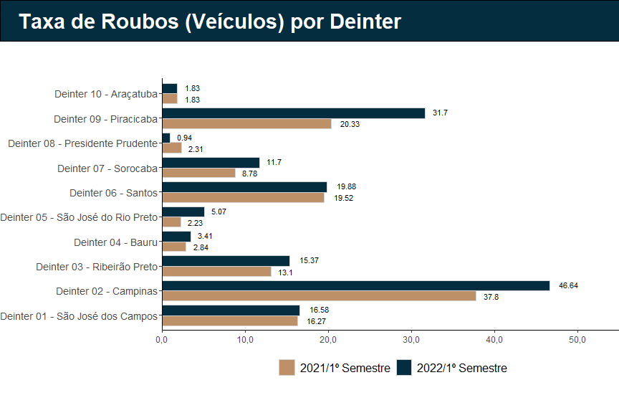 O aumento de 24,6% no número de casos de roubos de veículos no Interior do estado no primeiro semestre de 2022 se refletiu em um crescimento da taxa de ocorrências em 8 dos 10 Departamentos de Polícia Judiciária do Interior (Deinter).
Com uma taxa de 46,6 roubos de veículos por cem mil habitantes nos primeiros seis meses de 2022, um aumento de 23% em relação a 2021, o Deinter 02 - Campinas segue com a maior taxa do interior. Já o Deinter 09 - Piracicaba, que no primeiro semestre de 2021 pontuava entre os departamentos com taxa de aproximadamente 20 roubos por cem mil habitantes, sofreu o crescimento mais acentuado e chegou à taxa de 31,7 roubos de veículos por cem mil, o que representa um aumento de 56% em comparação ao primeiro semestre do ano anterior.
Ademais, como ponto positivo, cabe destacar o Deinter 08 - Presidente Prudente como único departamento que apresentou uma redução na taxa de roubos de veículos no comparativo entre o primeiro semestre de 2021 e 2022, passando de 2,3 para 0,9 roubos de carros por cem 100 mil habitantes, uma redução de 59% na taxa de ocorrências de roubo de veículo. Já o Deinter 10 - Araçatuba, se manteve exatamente com a mesma taxa, 1,8 casos de roubos de veículos por cem mil habitantes, nos dois primeiros semestres de 2021 e 2022.

Letalidade e Vitimização Policial
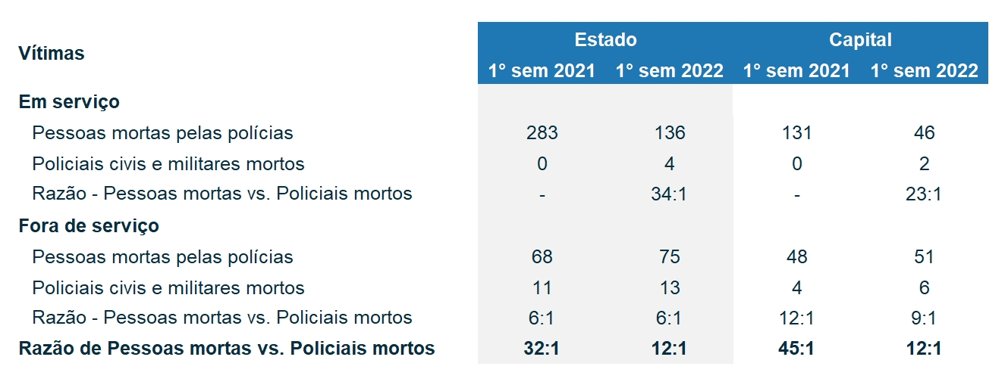
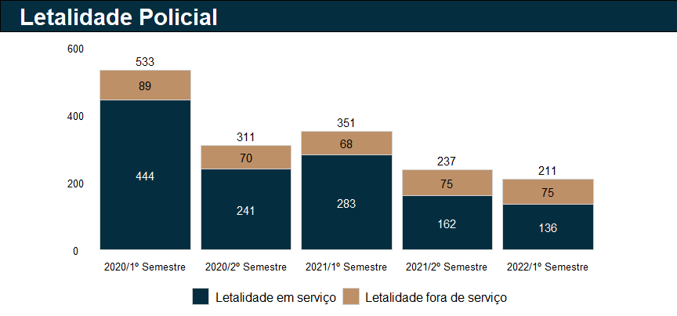 O número total de pessoas mortas por policiais no estado de São Paulo caiu 39,9% no primeiro semestre de 2022 em comparação com o mesmo período do ano anterior. Esta redução se concentrou nas mortes cometidas por policiais em serviço, com uma redução de 52% no período, enquanto dentre as mortes cometidas por policiais de folga, houve um aumento de 10% com sete vítimas a mais na primeira metade de 2022. A concentração da redução da letalidade entre policiais em serviço corrobora a hipótese de que as medidas adotadas pela Polícia Militar para controlar o uso da força tem resultado na diminuição do número de mortes decorrentes de intervenção policial. Outro ponto de destaque são os dados referentes à vitimização policial. Quatro policiais foram mortos em serviço no estado de São Paulo no primeiro semestre de 2022, o que representa uma piora em relação ao mesmo período em 2021. Observa-se também o aumento do número de policiais mortos fora de serviço, com duas mortes a mais do que as registradas em 2021.
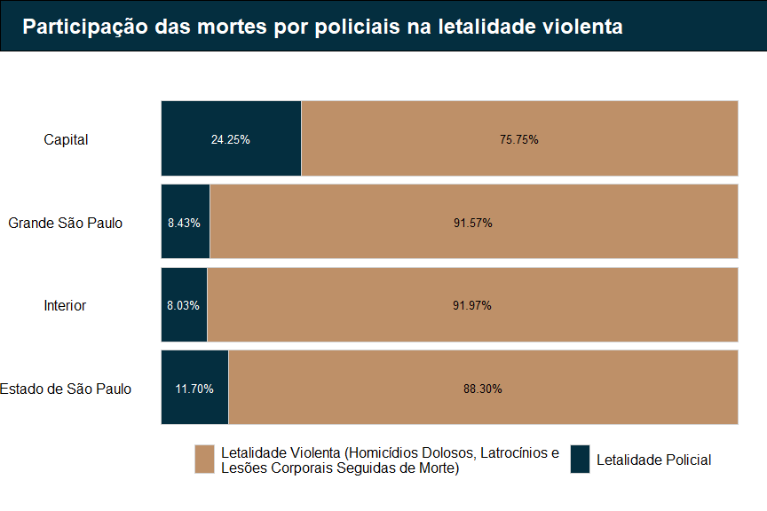 No ano de 2022, de um total de 1.803 mortes violentas registradas no estado de São Paulo, 211 foram cometidas por policiais, em serviço ou durante a folga, ou seja, 11,7%. Houve assim uma queda na participação de policiais nas mortes violentas em comparação com o período anterior, em que o percentual foi de 17,8%.
Todas as regiões do estado apresentaram redução da participação de policiais nas mortes violentas. Ainda assim, a capital paulista concentra a maior parte das mortes provocadas por policiais no estado, cerca de 24% das ocorrências, em contraposição ao Interior, onde 8,43% da letalidade foi provocada por policiais em serviço ou de folga.
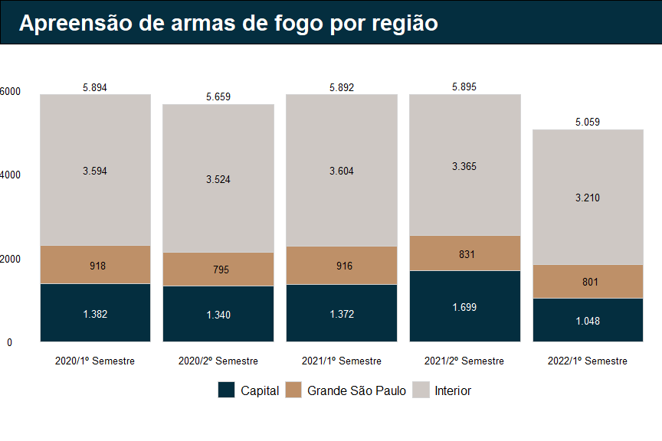 No primeiro semestre de 2022, o número de apreensões de armas de fogo no estado teve uma significativa redução em comparação com o mesmo período de 2021, observada em todas as macrorregiões do estado. Foram 5.059 armas de fogo apreendidas nos primeiros seis meses de 2022 contra 5.892 armas apreendidas no mesmo período de 2021, uma redução de 14,1%. Isto equivale a uma média de 27,8 armas de fogo apreendidas por dia entre janeiro e junho de 2022.
A maior redução no número de armas apreendidas na primeira metade do ano se deu na macrorregião da Capital, que contou com 1.048 apreensões, uma redução de 23,6% em comparação às 1.372 armas de fogo apreendidas entre janeiro e junho de 2021.
Por sua vez, as macrorregiões da Grande São Paulo e do Interior registraram, respectivamente, uma redução de 12,6% e 10,9% no número de apreensões de armas de fogo no primeiro semestre de 2022 em comparação com o mesmo período do ano anterior.
É importante ressaltar que as apreensões de armas de fogo no primeiro semestre de 2022 no estado foram mais baixas até mesmo em comparação com o 1° semestre de 2020, período marcado pelos primeiros meses da pandemia de Covid-19 e maior intensidade das medidas de isolamento social. Mesmo com o avanço do processo de vacinação e o decorrente aumento da circulação da população no estado na primeira metade de 2022, o número de armas de fogo apreendidas entre janeiro e junho de 2022 foi mais baixo que o registrado não só durante o pico da pandemia, mas também desde o início da divulgação deste dado pela SSP-SP em 2002.
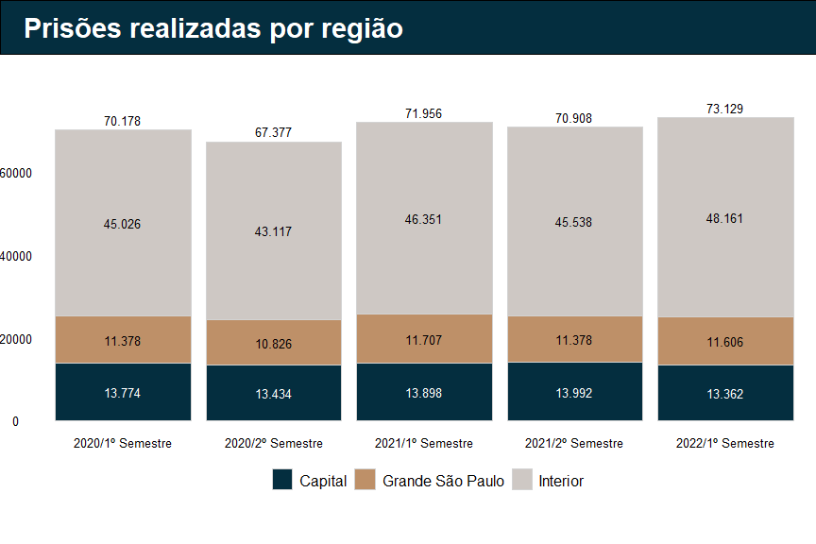 Após a redução do número de prisões realizadas no estado de São Paulo em 2020, o primeiro semestre de 2022 manteve a retomada do crescimento do número de prisões no estado, porém não em todas as suas macrorregiões. Entre janeiro e junho de 2022 o estado registrou 73.129 prisões, um aumento de 1,6% em comparação com as 71.956 prisões efetuadas no primeiro semestre de 2021. Isso significa uma média de 402 prisões por dia durante a primeira metade de 2022.
Apenas a macrorregião do Interior do estado, que historicamente concentra um número de prisões maior que a soma das outras duas macrorregiões, apresentou um aumento em comparação com o período anterior. No primeiro semestre de 2021, a região do Interior registrou 46.351 prisões, número que aumentou para 487.161 no mesmo período de 2022, um crescimento de 3,9%. As regiões da Grande São Paulo e da Capital tiveram, respectivamente, quedas nos números de prisões em 0,9% e 3,9% na comparação do número de prisões efetuadas nos primeiros meses de 2021 e 2022.
Nos últimos dois anos, o estado de São Paulo registrou um aumento no número de prisões, após a acentuada redução observada no ano de 2020. O estado passou de 70.178 prisões efetuadas entre janeiro e junho de 2020, para 73.129 registros na primeira metade de 2022, um aumento de 4,2% em dois anos. Este aumento se concentrou, sobretudo, nos municípios do Interior, região que passou de 45.026 prisões no primeiro semestre de 2020 para 48.161 no mesmo período de 2022, um aumento de 7,0%.
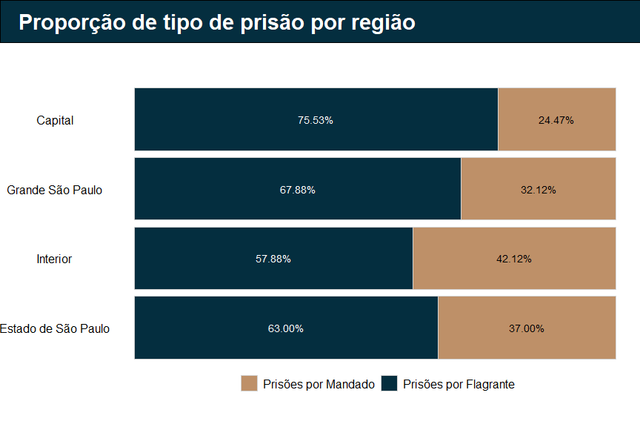 No primeiro semestre de 2022, seis em cada 10 das prisões realizadas no estado foram por meio de flagrante, o que indica a atuação ostensiva das forças policiais como principal fonte das prisões no estado.
No entanto, é importante ressaltar novamente as diferenças nos padrões de proporcionalidade entre as prisões por flagrante e mandado nas macrorregiões do estado. Enquanto nos municípios que compõem a região do Interior 57,8% das prisões são efetuadas por flagrante, na Capital essa proporção é de 75,5%, ou seja, três a cada 4 prisões realizadas no primeiro semestre de 2022 na capital paulista se deram por meio de flagrantes.

Considerações Finais
A primeira metade do ano de 2022 foi marcada pelo aumento dos crimes violentos, sobretudo dos patrimoniais e sexuais, que se aproximaram dos mesmos patamares registrados no estado antes da pandemia de Covid-19, e pela redução contínua da letalidade policial em serviço.
Nos primeiros seis meses de 2022 o estado de São Paulo registrou um total de 145.104 ocorrências de crimes violentos, com média diária de 797 ocorrências e aumento de 10,8% em relação ao mesmo período de 2021. Em contrapartida, o número de vítimas de crimes letais violentos teve uma queda no primeiro semestre de 2022 em comparação com o período anterior: foram 1.803 vítimas de letalidade violenta entre janeiro e junho, 165 vítimas a menos que em 2021 e uma significativa redução de 8,4% na comparação entre os dois períodos.
Foram registradas 1.395 ocorrências de homicídios dolosos nos primeiros seis meses de 2022, uma redução de 2,2% em comparação com o mesmo período no ano anterior. No entanto, foram registrados aumentos de, respectivamente, 1% e 2,9% nas macrorregiões da Grande São Paulo e do Interior. Ou seja, a queda dos homicídios se concentrou apenas na Capital do estado.
Em relação às pessoas mortas pelas polícias paulistas, houve uma manutenção da tendência de queda das mortes decorrentes de intervenção policial em serviço: foram 136 pessoas vitimadas nos primeiros seis meses de 2022, uma significativa redução de 51,9% em relação às 283 pessoas mortas por policiais em serviço no estado no mesmo período de 2021. No entanto, o mesmo não se aplica às mortes cometidas por policiais fora de serviço, que tiveram um aumento de 10,2%, em comparação ao primeiro semestre de 2021. Na soma de mortes cometidas por policiais em serviço e de folga, o primeiro semestre de 2022 registrou 211 mortes cometidas por policiais, uma queda de 39,9% em relação às 351 mortes cometidas por policiais na primeira metade de 2021, e é inevitável relacionar tal redução com as medidas implementadas pela Polícia Militar do Estado de São Paulo para melhor controle do uso da força em serviço, desde a constituição de comissões de análise até a adoção das câmeras corporais.
Os registros de crimes de estupro também aumentaram 5,6% em relação ao primeiro semestre de 2021, com uma piora mais intensa de 9,7% na macrorregião do Interior, região que concentra 60% dos registros de estupro do estado. O aumento das ocorrências de estupro no estado também se deu entre os estupros de vulneráveis, ou seja, menores de 14 anos ou pessoas cujas condições de saúde as impedem de discernir ou resistir ao ato sexual. O primeiro semestre de 2022 registrou 4.338 dos casos de estupros de vulneráveis, ou seja, 77% de todos os estupros no estado. Esses dados indicam a urgência de políticas públicas eficazes para a identificação e combate a crimes sexuais, sobretudo contra crianças e adolescentes, assim como a ampliação da estrutura necessária de acolhimento e acompanhamento para as vítimas e responsabilização dos autores.
Finalmente, sobre os crimes patrimoniais, vimos que tanto o roubo de veículos como o roubo (outros) – todos os demais roubos, excluídos os de veículos – tiveram um crescimento no estado como um todo. Foram registradas 119.016 ocorrências de roubo (outros) em todo o estado, um aumento de 9,5% em comparação com o primeiro semestre de 2021. Os roubos de veículos tiveram um crescimento ainda maior, de 23,2% em comparação com o mesmo intervalo de 2021. Tudo indica que os roubos no estado de São Paulo estão se aproximando dos patamares registrados em 2019, antes da pandemia de Covid-19.
É necessário pensar estratégias específicas para lidar com este cenário, sobretudo com o recrudescimento dos crimes de estupros e roubos, dois tipos de dinâmicas criminais que demandam políticas públicas bastantes distintas tanto para sua prevenção como para a responsabilização dos autores destes crimes.

